- OGM
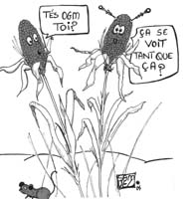
2.1 Définition :

Géne :
un segment d'ADN ou d'ARN (virus), situé à un endroit bien précis (locus) sur un chromosome. Chaque région de l'ADN qui produit une molécule d'ARN fonctionnelle est un gène.
Génotype :
.Ensemble de l'information génétique d'un organisme.

Phénotype :
C'est l'ensemble des traits observables chez un individu résultant directement de la lecture de son génotype. Il est étroitement dépendant des protéines qu'il est capable de produire
Organisme génétiquement modifié ou OGM est un organisme dont le matériel génétique a été modifié par génie génétique.
Génie génétique : est une technique ayant pour objet la modification des génotypes, et donc des phénotypes, par transgenèse .

4.2. Transgenèse

La transgenèse est une technique consistant à introduire un ou plusieurs gènes dans des cellules (par exemple végétales ou animales) menant à la transmission du gène introduit, ou transgène, aux générations successives.
L'organisme transformé est appelé organisme génétiquement modifié (OGM), ou organisme transgénique.
Les transformations génétiques d'organismes unicellulaires ou de virus sont relativement simples à aborder. Elles font appel à des techniques nettement plus complexes pour les animaux et végétaux
Méthode
La transgenèse comporte plusieurs étapes :
- L'identification et la localisation du « gène d'intérêt », responsable de la caractéristique jugée intéressante à transférer
- L'isolement de ce gène.
- La construction du transgène. Elle implique d'isoler la séquence codant la protéine d'intérêt à ajouter, puis à ajouter en amont du gène un promoteur afin de permettre la transcription en aval d'un terminateur de transcription. La réalisation d'une « construction génétique » (comportant le gène d'intérêt et les séquences de régulation nécessaires à son expression dans l'organisme receveur) et son insertion dans un plasmide, petite boucle d'ADN d'origine bactérienne servant de « malette » de transfert du gène d'interêt. Les séquences de régulation comportent obligatoirement un promoteur adapté à l'organisme receveur. Une séquence est un enchaînement de nucléotides particulier. Le choix du promoteur permet d'orienter l'expression du gène, de la limiter à une partie de l'organisme (feuilles ou racines, glandes mammaires…) ou à un stade de son développement.
- La transformation de l'organisme cible, avec une pénétration de l'ADN dans la cellule, et l'intégration de l'information génétique. L'introduction du plasmide modifié dans le génome de la cellule, se fait par un vecteur biologique (un Agrobacterium ou un virus « désarmé ») ou par un procédé mécanique (projection de microbilles de tungstène portant le plasmide). Il est également possible d'introduire la construction génique directement, par microinjection dans la cellule.
- La sélection des cellules transformées, à l'aide par exemple, d'éléments discriminants inclus dans le transgène. Ainsi, en introduisant un gène de résistance à un antibiotique dans le plasmide et en mettant les bactéries transformées en contact avec l'antibiotique concerné, ne survivront que les bactéries ayant reçu le transgène.
- La multiplication des cellules transformées
Domaines concernés
Tous les domaines sont concernés : -agriculture
-alimentation
- horticulture
- médecine ( bactéries-insuline , tabac – hémogloine,
bananes – vaccin hépatite b)
-Industrie ( colza biodiesel, plastiques
biodégradables

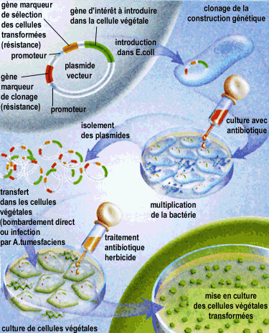
Sciences de la vie et de la terre Terminale S -Hatier 2002

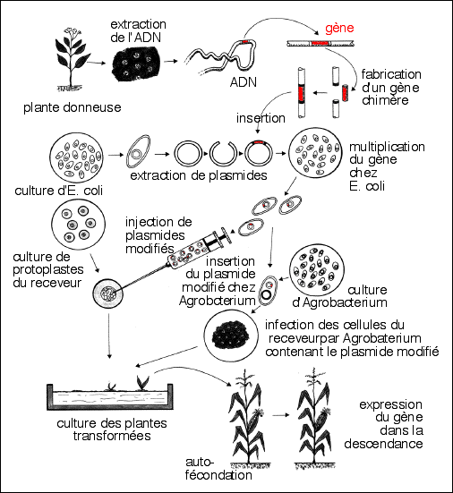http://pst.chez.tiscali.fr/svtiufm/images/transgene.gif

4.3 Où trouver des OGM ?
Pays producteurs d'OGM
Pays acceptant les cultures expérimentales
Pays ayant décidé un moratoire (Suspension provisoire des dispositions européennes sur les OGM)
Pays acceptant les cultures expérimentales/Pays ayant décidé un moratoire
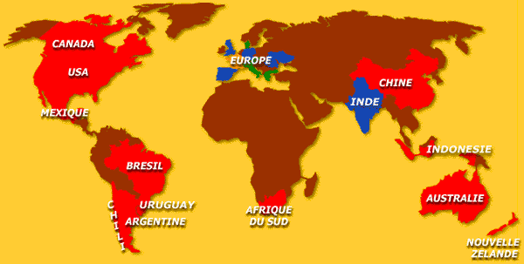
Canada  Etats-Unis  Mexique  Brésil  Argentine  Chili  Afrique du Sud  Chine  Australie  Nouvelle-Zelande  France | Danemark  Luxembourg  Italie  Autriche  Grèce  Angleterre  Espagne  Portugal  Allemagne  Ukraine  Roumanie | Gourmet.com
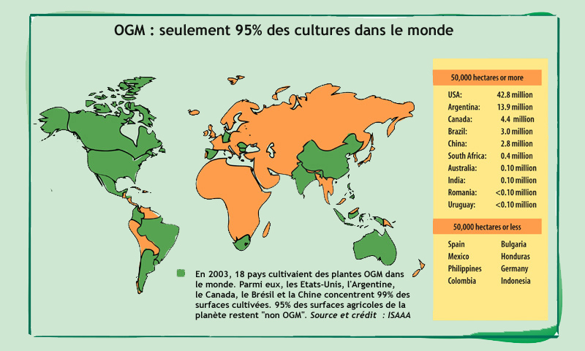
ttp://www.terra-economica.info
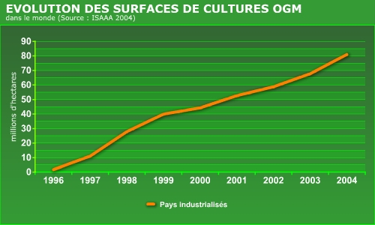

4.4 Intérêts et inconvénients des OGM

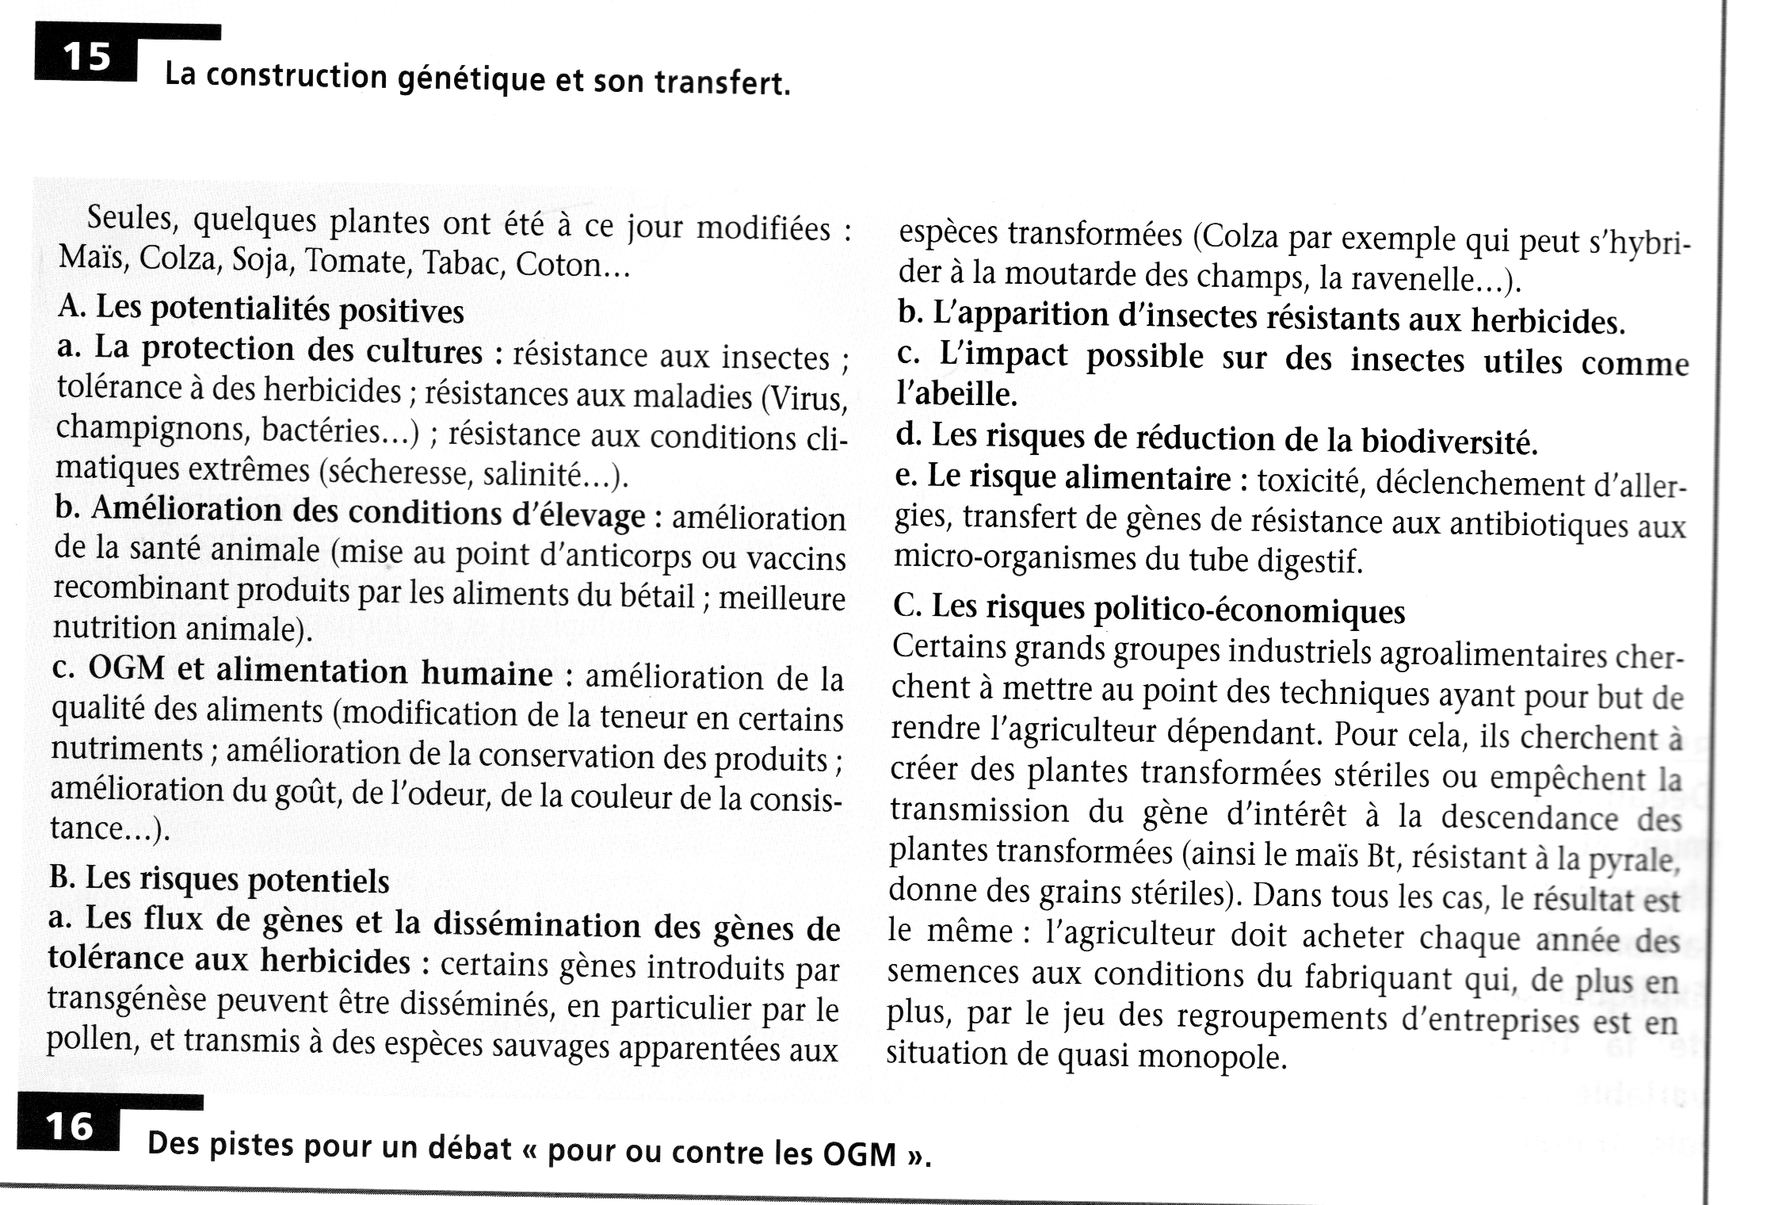
Sciences de la vie et de la terre Terminale S -Hatier 2002
Reglement Novel food

